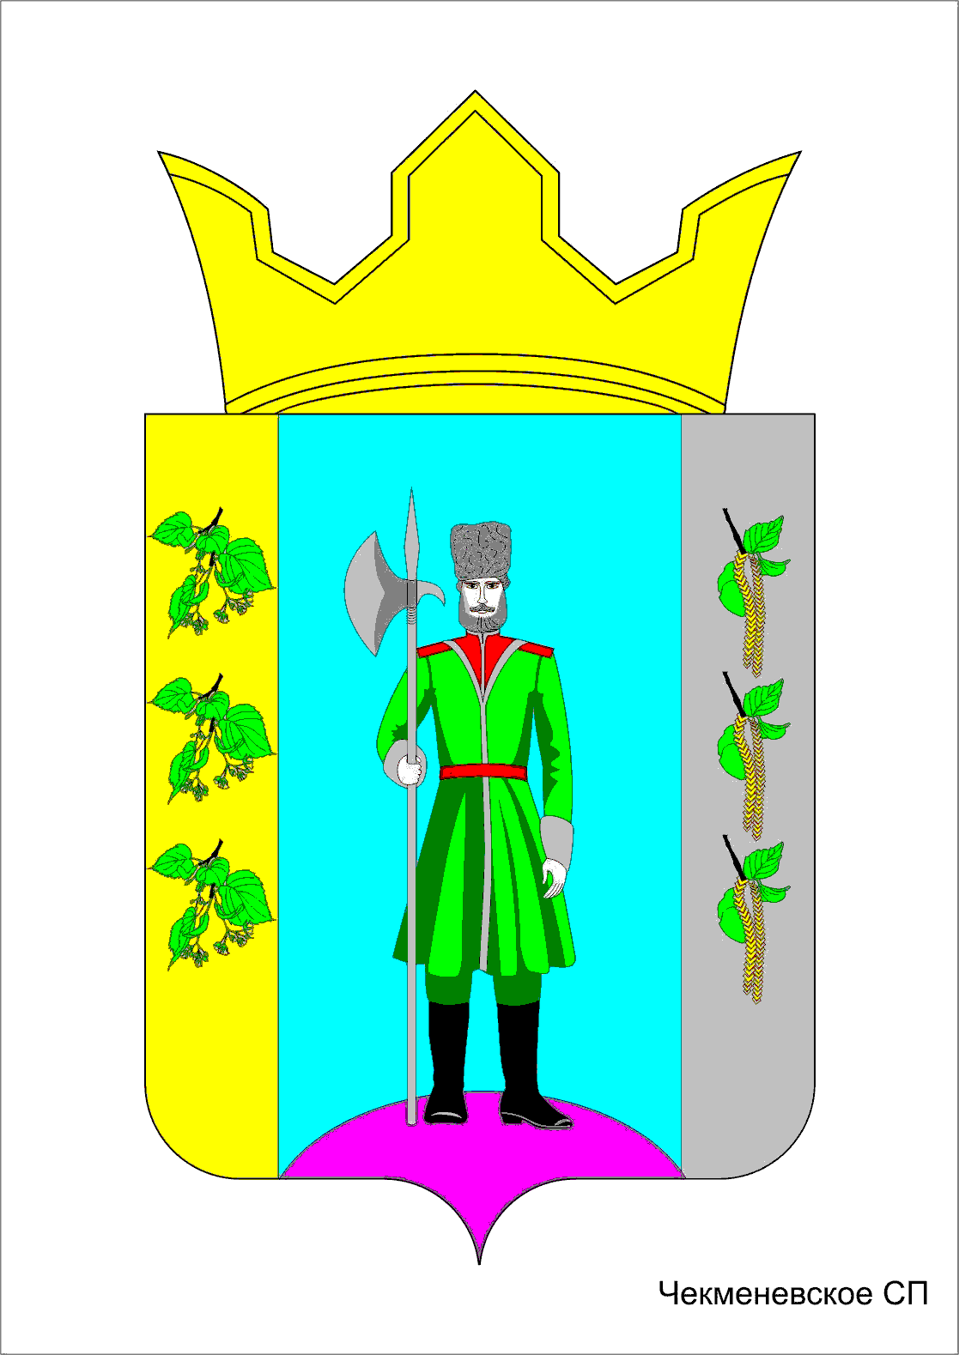

ПЕРМСКИЙ КРАЙ
НЫТВЕНСКИЙ МУНИЦИПАЛЬНЫЙ РАЙОН

АДМИНИСТРАЦИЯ ЧЕКМЕНЕВСКОГО СЕЛЬСКОГО ПОСЕЛЕНИЯ

П О С Т А Н О В Л Е Н И Е

от 31 марта 2014 года № 07
д. Нижняя Гаревая

О проведении публичных слушаний
по Отчету об исполнении бюджета
Чекменевского сельского поселения за 2013 год

В соответствии со статьей 16 Устава Чекменевского сельского поселения, Положением о публичных слушаниях в Чекменевском сельском поселении, утвержденным решением Совета депутатов Чекменевского сельского поселения от 21.10.2005 № 2, Положением о бюджете и бюджетном процессе Чекменевского сельского поселения, утвержденным решением Совета депутатов Чекменевского сельского поселения от 25.10.2013 № 35:
- Провести публичные слушания в Чекменевском сельском поселении по Отчету об исполнении бюджета Чекменевского сельского поселения за 2013 год
- Для подготовки и проведения публичных слушаний создать комиссию в составе:
Кобелев Александр Анатольевич | глава Чекменевского сельского поселения
Костарев Сергей Геннадьевич | депутат Совета депутатов Чекменевского сельского поселения
Мельников Алексей Анатольевич | депутат Совета депутатов Чекменевского сельского поселения
Романкевич Ирина Витальевна | депутат Совета депутатов Чекменевского сельского поселения
Пажгина Светлана Геннадьевна | главный экономист администрации Чекменевского сельского поселения
- Отчет об исполнении бюджета Чекменевского сельского поселения за 2013 год в срок до 11.04.2014 года разместить на официальном сайте Чекменевского сельского поселения в сети Интернет (http://nytva.permarea.ru/chekmenevskoe).
- Определить место проведения публичных слушаний – Администрация Чекменевского сельского поселения по адресу: д. Нижняя Гаревая ул. Молодежная, 7а.
- Время проведения публичных слушаний: 18 апреля 2014 года 15-00 часов 2014 года.
- С Отчетом об исполнении бюджета Чекменевского сельского поселения за 2013 год можно ознакомиться:
  - в филиалах библиотек Нытвенской централизованной библиотечной системы по адресам: с. Чекмени ул. Центральная, 1; д. Нижняя Гаревая ул. Молодежная, 2а;
  - в администрации Чекменевского сельского поселения по адресу: д. Нижняя Гаревая ул. Молодежная, 7а.
- Данное решение обнародовать и разместить на официальном сайте Чекменевского сельского поселения в сети Интернет (http://nytva.permarea.ru/chekmenevskoe).
- Контроль за исполнением Постановления оставляю за собой.

Глава администрации
Чекменевского сельского поселения А.А. Кобелев

